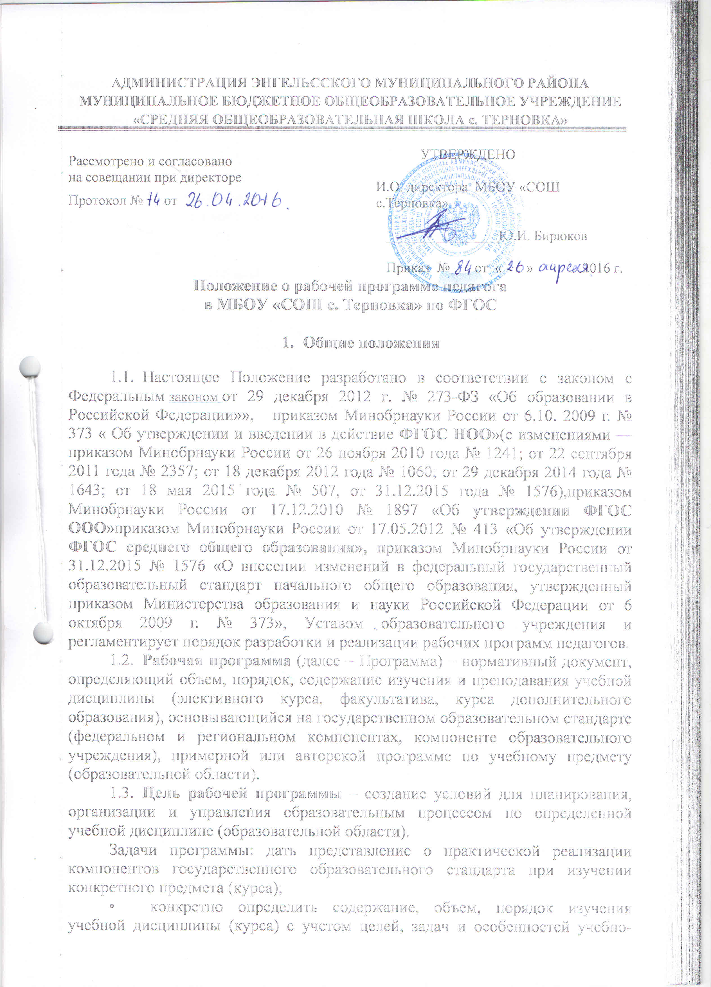

- воспитательного процесса образовательного учреждения и контингента обучающихся.
- Функции рабочей программы:
- нормативная, то есть является документом, обязательным для выполнения в полном объеме;
- целеполагания, то есть определяет ценности и цели, ради достижения которых она введена в ту или иную образовательную область;
- определения содержания образования, то есть фиксирует состав элементов содержания, подлежащих усвоению учащимися (требования к минимуму содержания), а также степень их трудности;
- процессуальная, то есть определяет логическую последовательность усвоения элементов содержания, организационные формы и методы, средства и условия обучения;
- оценочная, то есть выявляет уровни усвоения элементов содержания, объекты контроля и критерии оценки уровня обученности учащихся.

- Технология разработки рабочей программы
- Рабочая программа составляется учителем-предметником, педагогом дополнительного образования по определенному учебному предмету или курсу (элективному, факультативному, курсу дополнительного образования) на учебный год или ступень обучения.
- Проектирование содержания образования на уровне отдельного учебного предмета (курса) осуществляется индивидуально каждым педагогом в соответствии с уровнем его профессионального мастерства и авторским видением дисциплины (образовательной области).
- Допускается разработка Программы коллективом педагогов одного предметного методического объединения/Данное решение должно быть принято коллегиально и утверждено приказом директора образовательного учреждения.

3. Структура рабочей программы

3.1. Структура Программы является формой представления учебного предмета (курса) как целостной системы, отражающей внутреннюю логику организации учебно-методического материала, и включает в себя следующие элементы:
1.Титульный лист (название программы).
2.Пояснительная записка.
3.Ценностные ориентиры изучения курса
4. Планируемые результаты освоения учебного предмета, курса;
5 . Содержание учебного предмета, курса;
6. Тематическое планирование

- Титульный лист – структурный элемент программы, представляющий сведения о названии программы, которое должно отражать ее содержание, место в образовательном процессе, адресность.
3.3. Пояснительная записка:
Структура пояснительной записки:
1) сведения о примерной программе, на основе которой составлена
рабочая учебная программа;
2) соответствие рабочей учебной программы ФГОС;
3) потребитель образовательных услуг (для кого предназначена
программа, особенности развития обучающихся данных классов, уровень
общего образования);
4) общая характеристика учебного предмета:
• цель учебного предмета;
• специфика учебного предмета;
- место в учебном плане
- учебно — методическое обеспечение (УМК)
3.4. Ценностные ориентиры изучения курса
3.5. Планируемые результаты освоения учебного предмета, курса;
3.6. Содержание учебного предмета, курса - структурный элемент программы, включающий толкование каждой темы, согласно нумерации в учебно-тематическом плане.
3.7.Тематическое планирование с указанием количества часов, отводимых на освоение каждой темы. Составляется в виде таблицы
4.Оформление рабочей программы

- Текст набирается в редакторе Word for Windows шрифтом Times New Roman, кегль 12, межстрочный интервал одинарный, переносы в тексте не ставятся, выравнивание по ширине, абзац 1,25 см, поля со всех сторон 2 см; центровка заголовков и абзацы в тексте выполняются при помощи средств Word, листы формата А4. Таблицы вставляются непосредственно в текст. Книжный вариант разметки страниц.
Учебный план прошивается, страницы нумеруются, скрепляются печатью образовательного учреждения и подписью руководителя ОУ.
- Титульный лист считается первым, но не нумеруется, также как и листы приложения (Приложение 1). На титульном листе указывается:
- название Программы (предмет, курс);
- адресность (класс обучения);
- сведения об авторе (ФИО, должность, квалификационная категория или разряд);
- год составления Программы.
- Тематическое планирование представляется в виде таблицы (см. Приложение 2).

- Утверждение рабочей программы

- Рабочая программа утверждается ежегодно в начале учебного года (до 15 сентября текущего года) приказом директора образовательного учреждения.
- Утверждение Программы предполагает следующие процедуры:
- получение экспертного заключения (согласования) у заместителя директора, курирующего данного педагога, предмет, курс, направление деятельности и пр. Допускается проведение экспертизы Программы с привлечением внешних экспертов.
- При несоответствии Программы установленным данным Положением требованиям, руководитель образовательного учреждения накладывает резолюцию о необходимости доработки с указанием конкретного срока исполнения.
- Все изменения, дополнения, вносимые педагогом в Программу в течение учебного года, должны быть согласованы с заместителем директора, курирующим данного педагога, предмет, курс, направление деятельности и пр.
Приложение 1
ОБРАЗЕЦ ОФОРМЛЕНИЯ
РАБОЧЕЙ ПРОГРАММЫ ПЕДАГОГА

ТИТУЛЬНЫЙ ЛИСТ

«Согласовано»  Заместитель руководителя по УВР МБОУ «СОШ № ____» Энгельсского муниципального района  _____ /______________ /  ФИО | . | «Утверждаю»  Руководитель МБОУ «СОШ № ______» Энгельсского муниципального района  _____ /______________ /  ФИО  Приказ № ______ от  «___» _________ 200__г.

Рабочая учебная программа

по учебному предмету
«Информатика»

для обучающихся 2 класса
МБОУ «СОШ ___________»
Энгельсского муниципального района

на 2016-2017 учебный год

Составитель:
Иванов Иван Иванович
учитель начальных классов
высшей квалификационной категории

Рассмотрено на заседании педсовета
протокол № от

Приложение 2

Тематическое планирование

№ | Содержание  (разделы, темы) | УУД | Дата |  | Причина  коррек-  тировки
№ | Содержание  (разделы, темы) | УУД | По  плану | По  факту | Причина  коррек-  тировки

